Участие в курсах повышения квалификации

Наименование учреждения и сроки прохождения курсов | Форма курсов | Тема курсов | Объём курсов | Удостоверения
ИРОСТ  15.01.14-  13.03.14 | ТК | Современные подходы к оцениванию образовательных достижений обучающихся в контексте внедрения ФГОС | 72 | 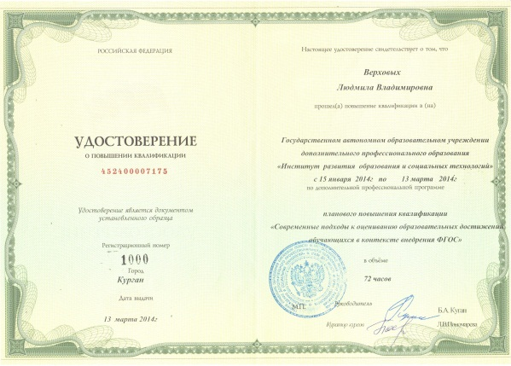
ИРОСТ  23.01.17-  03.02.17 | ТК | Организация образовательного процесса для детей с ОВЗ в рамках ФГОС для детей с ОВЗ | 72 | 